SISTEMAS REPRODUTORES
Os órgãos dos sistemas reprodutores masculino e feminino, pela sua constituição e funcionamento, asseguram a produção de gâmetas e permitem a ocorrência da fecundação e desenvolvimento de novas gerações.

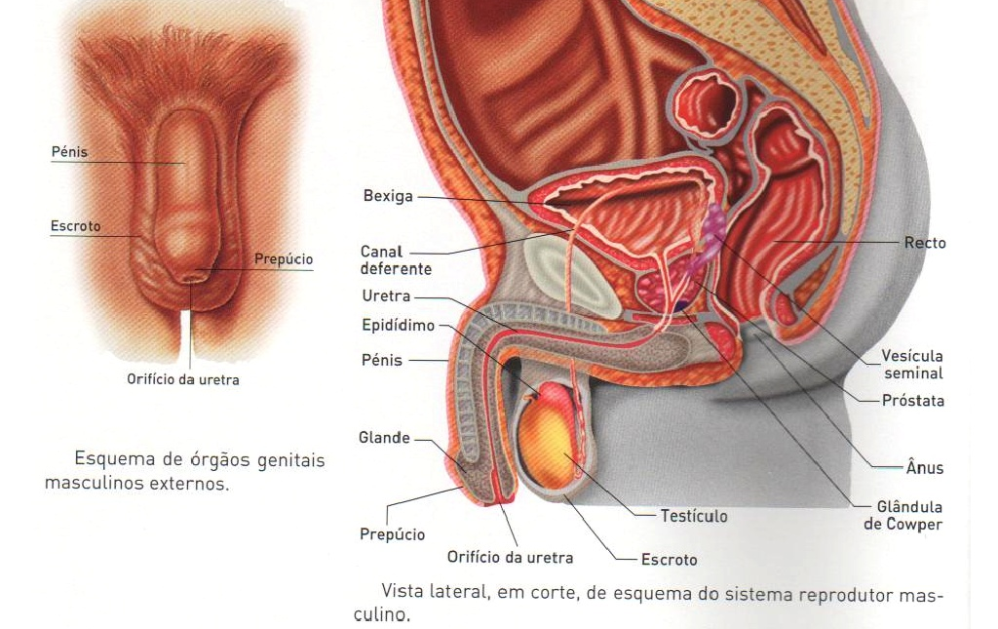
SISTEMA REPRODUTOR MASCULINO
Testículo: produção de espermatozoides e função hormonal (produção de testosterona)
Escroto: bolsa exterior que contém os testículos (para que estes tenham uma temperatura mais baixa que a temperatura corporal)
Epidídimo: armazenamento e maturação de espermatozoides
Canais deferentes: armazenamento e condução dos espermatozoides até à uretra
Uretra: transporte de espermatozoides e urina até ao exterior
Vesículas seminais e próstata: Glândulas produtoras de secreções que envolvem os espermatozoides, constituindo o esperma
Glândula de Cowper: localizada por baixo da próstata, segrega um fluido pré-ejaculatório alcalino
Pénis: Órgão de copulação contendo tecido erétil. Aquando de um estímulo sexual, a pressão de sangue no tecido erétil aumenta e o pénis torna-se rígido e ereto, permitindo a emissão de esperma. Órgão constituído por tecidos erécteis (tecido cavernoso e tecido esponjoso), glande prepúcio e uretra.
SISTEMA REPRODUTOR FEMININO
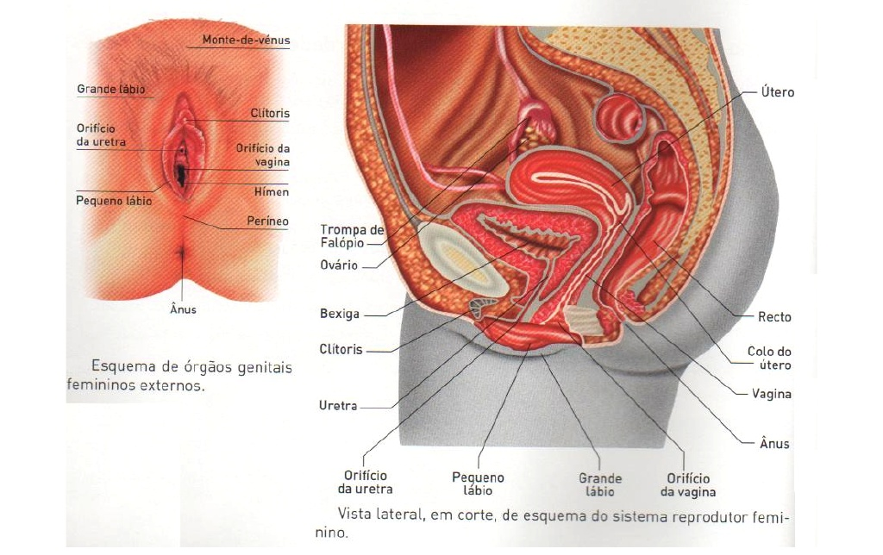
Ovários: produção de oócitos e hormonas sexuais
Trompas de Falópio: inicia-se por uma zona franjada (pavilhão da trompa). Permite o transporte de gâmetas e é o local de possível fecundação
Útero: órgão de parede muscular, onde ocorre a gestação após a implantação do embrião no endométrio
Vagina: canal de comunicação para com o exterior de receção do esperma aquando de uma relação sexual
Vulva: proteção do sistema reprodutor feminino
Clitóris: zona com terminações nervosas, orientada para o orifício vaginal

GÓNADAS E GAMETOGÉNESE

ESTRUTURA DOS TESTÍCULOS
Os testículos, situados nas bolsas escrotais, que se encontram no exterior do abdómen, mantêm a sua temperatura ligeiramente inferior à temperatura normal do corpo, o que é essencial para a produção de espermatozoides viáveis.
Cada testículo divide-se em muitos lóbulos testiculares, existindo em cada lóbulo 1 a 4 túbulos seminíferos, que convergem para o epidídimo. Na parede desses túbulos existem as células de Sertoli, que intervêm na sustentação e nutrição dos espermatozoides. No tecido que se localiza entre os túbulos seminíferos existem células designadas por células de Leydig que produzem testosterona.

ESPERMATOGÉNESE
A gametogénese é um conjunto de fenómenos que se verificam em células da linha germinativa e que leva à produção de gâmetas.
Nos testículos, a partir da puberdade e até ao final da vida, produzem-se por divisões mitóticas, espermatozoides, células diploides da linha germinativa localizadas na proximidade da parede exterior dos túbulos seminíferos. Ao fenómeno de gametogénese no homem dá-se o nome de espermatogénese, que constitui na produção de espermatozoides.
A espermatogénese é um processo contínuo em que, em cerca de 64 dias, espermatogónias se transformam em espermatozoides, ao ritmo de milhões por dia:
Fase da multiplicação: as espermatogónias, células diploides (2n=46), dividem-se por mitose. De cada duas espermatogónias formadas, uma volta a dividir-se por mitose e a outra prossegue a espermatogénese. Desse modo existe um fluxo constante dessas células.
Fase de crescimento: ocorre um aumento quase impercetivel de volume, designando-se as células resultantes por espermatócitos I.
Fase de maturação: cada espermatócito I (2n = 46) sofre uma divisão nuclear meiótica. No final da primeira divisão estão formadas duas células haploides (n = 23), os espermatócitos II, nas quais cada cromossoma tem dois cromatídios. No final da segunda divisão de meiose formam-se quatro células haploides, os espermatídios, em que cada cromossoma possui um só cromatídio.
Fase da diferenciação: ocorre a transformação dos espermatídios em células altamente especializadas, os espermatozoides, verificando-se:
- Eliminação de grande parte do citoplasma, que é fagocitado pelas células de Sertoli;
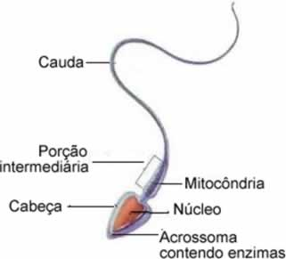
- Formação dum acromossoma que armazena enzimas digestivas e se adapta ao núcleo; os centríolos dispõem-se no polo oposto ao acrossoma e um deles origina os microtúbulos do flagelo; as mitocôndrias dispõem-se na base do flagelo e fornecem energia, que permite o movimento deste prolongamento.

No final da fase de diferenciação os espermatozoides são libertados para o lúmen dos túbulos seminíferos. Daí passam para os epidídimos onde acabam a sua maturação, tornando-se móveis, e onde são armazenados. Posteriormente seguem pelos canais deferentes onde se misturam com as secreções das vesículas seminais e da próstata, formando em conjunto o esperma, que é libertado no processo da ejaculação.
Multiplicação Espermatogónias (2n)

Crescimento Espermatócito I (2n)

Maturação Espermatócito II (n – 2 cromatídeos)
Espermatídio (n- 1 cromatídio)

Diferenciação Espermatozoide (n)

ESTRUTURA DOS OVÁRIOS
Os ovários têm uma forma ovoide. Estão localizados na cavidade abdominal, na zona pélvica, de um e do outro lado do útero, sendo mantidos na sua posição através de ligamentos. Um ovário apresenta duas zonas de difícil limitação:
Zona medular: a mais interna, constituída por um tecido com numerosos vasos sanguíneos e nervos;
Zona cortical: a mais superficial, com estruturas mais ou menos esféricas, os folículos ováricos em diferentes estádios de desenvolvimento, sendo cada folículo ovárico constituído por uma célula da linha germinativa, rodeada por uma ou mais camadas de células foliculares, que intervém na nutrição e proteção de célula germinativa.

OOGÉNESE
Nos indivíduos do sexo feminino, a oogénese inicia-se muito antes do nascimento e processa-se em diversas fases até á formação dos gâmetas, já na puberdade. A oogénese começa nos ovários, no interior dos folículos ováricos, e conclui-se nas trompas de Falópio, no momento da fecundação. Tem início durante o desenvolvimento embrionário e pode ocorrer até a menopausa.
Fase da multiplicação: as células germinativas migram para cada um dos ovários do embrião, dividem-se por mitoses sucessivas, produzindo oogónias, células diploides (2n = 46). Esta fase ocorre durante alguns meses do desenvolvimento embrionário da mulher, formando-se alguns milhões de oogónias. Grande parte dessas oogónias degenera, não se verifica nova produção.
Fase de crescimento: as oogónias que não degeneram aumentam de volume com o armazenamento de substâncias de reserva. Constituem-se assim os oócitos I, células de maiores dimensões que as oogónias, mas também diploides. Muitos deles degeneram também durante a vida intrauterina.
Fase de maturação: nos vários de uma recém-nascida, os oócitos I existentes iniciam a fase de maturação com a primeira divisão da meiose, que fica bloqueada em prófase I. Até á puberdade muitos oócitos I continuam a degenerar (ficando somente 400mil). A meiose continua apenas a partir da puberdade, com o começo dos ciclos ováricos. Em cada ciclo ovárico, durante a vida fértil da mulher, em regra, só um oócito I completa a primeira divisão da meiose, constituindo-se duas células haploides (n=23) com dimensões diferentes, pois ocorre uma divisão desigual do citoplasma. Uma das células, o oócito II, tem maiores dimensões, englobando a maior parte do citoplasma, e a outra célula, o primeiro glóbulo polar, apresenta dimensões muito reduzidas. A segunda divisão da meiose começa de imediato, mas fica bloqueada em metáfase II. É neste momento que o oócito II é libertado para o oviduto. Em cada ciclo ovárico, enquanto as células da linha germinativa evoluem também as restantes formações dos folículos ováricos experimentam transformações.
Multiplicação Oogónias (2n)

Crescimento Oócito I (2n)

Maturação - Oócito II e 1º glóbulo polar (n)
- A expulsão do 2º glóbulo polar só
acontece se ocorrer fecundação

FOLÍCULO PRIMORDIAL:
São os primeiros a formarem-se. Cada folículo primordial é constituído por um oócito I envolvido por uma camada de células foliculares. O feto possui nos ovários milhões destes folículos que começam a degenerar nos meses seguintes.
FOLÍCULO PRIMÁRIO: a partir do início da puberdade, uma vez por mês, um folículo primordial entra em crescimento num dos ovários. O oócito I aumenta de volume e as células foliculares proliferam.
FOLÍCULO SECUNDÁRIO: continuação do crescimento do oócito I e da proliferação das células foliculares. Estas originam uma camada espessa chamada zona granulosa. Entre esta camada e o oócito I forma-se uma outra de substâncias orgânicas (glicoproteínas) e sem células denominada zona pelúcida. A rodear o folículo surge uma outra camada de células – a Teca.
FOLÍCULO TERCIÁRIO: continua o aumento do oócito I. A camada granulosa, em contínua proliferação, começa a apresentar várias cavidades – cavidades foliculares, preenchidas por um líquido, líquido folicular. A teca diferencia-se em teca interna e teca externa.
FOLÍCULO MADURO OU DE GRAAF: as cavidades existentes na zona granulosa continuam a aumentar de tamanho, até que originam uma única cavidade folicular, cheia de líquido folicular. A cavidade folicular fica rodeada por uma fina camada granulosa, da qual se salienta um conjunto de células que rodeiam o oócito II.

Folículo Primordial Folículo Maduro
1º O oócito I aumenta de tamanho.
2º As células da zona granulosa (células foliculares) crescem e multiplicam-se, e esta zona passa a ser constituída por várias camadas celulares.
3º Forma-se uma região transparente, constituída por glicoproteínas, a zona pelúcida, entre o oócito I e as células da zona granulosa.
4º Forma-se uma cápsula a rodear o folículo, a teca, que possui uma camada exterior, teca exterior, e uma camada mais interna, teca interior.
5º Aparecem vesículas cheias de líquido entre as células da zona granulosa, que acabam por se fundir e originar a cavidade folicular ou antro.

OVULAÇÃO
Por pressão da cavidade folicular sobre a parede do ovário, o folículo rompe, bem como a parede do ovário, e o oócito II, rodeado pela zona pelúcida e por células foliculares, é libertado, sendo recolhido pelo pavilhão da trompa de Falópio. Este processo é designado por ovulação.

CORPO AMARELO OU CORPO LÚTEO
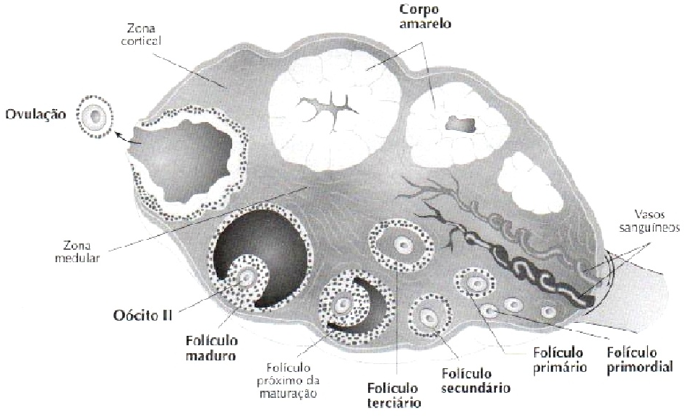
Após a ovulação, as células da zona granulosa e da teca interna aumentam de tamanho e tornam-se secretoras, e o folículo transforma-se numa estrutura glandular, o corpo amarelo ou corpo lúteo. Se não houver fecundação, este degenera ao fim de 10 dias.

REGULAÇÃO DO FUNCIONAMENTO DOS SISTEMAS REPRODUTORES

No caso dos sistemas reprodutores, a regulação ocorre devido à interação do complexo hipotálamo-hipófise e das gónadas através de hormonas. As hormonas ligadas à produção são FSH (foliculoestimulina) e LH (luteoestimulina).

SISTEMA REPRODUTOR MASCULINO
Os testículos asseguram a produção de espermatozoides nas paredes dos túbulos seminíferos e a secreção da hormona sexual masculina, a testosterona, nas células de Leydig.
GnRH – neuro-hormona segregada por neurónios do hipotálamo
FSH e LH – gonadoestimulinas, hormonas segregadas pela hipófise
A testosterona é responsável pelo desenvolvimento dos órgãos genitais e assegura o desenvolvimento e a manutenção dos carateres sexuais secundários. É ainda uma das hormonas indispensáveis à espermatogénese.
FSH - atua nos túbulos seminíferos e ocorre a espermatogénese
LH – atua sobre as células de Leydig, que produzem testosterona
Níveis elevados de testosterona mandam inibir o hipotálamo e a produção….
1º O hipotálamo produz GnRH. Transportada pelo sangue, estimula a produção e a libertação de gonadoestimulinas FSH e LH.
2º LH atua sobre as células de Leydig, estimulando a produção de testosterona. FSH ativa indiretamente a espermatogénese, estimulando as células de Sertoli, que atuam como intermediárias entre a testosterona e as células da linha germinativa.
3º A secreção de GnRH e de gonadoestimulinas é controlada pela taxa sanguínea de testosterona, por retroação negativa.
AUMENTO DO TEOR DE TESTOSTERONA
COMPLEXO HIPOTÁLAMO-HIPÓFISE

PRODUÇÃO
DE LH
PRODUÇÃO DE TESTORTERONA
VALOR NORMAL DE TESTOSTERONA REESTABELECIIDO
inibe
AUMENTO DO TEOR DE TESTOSTERONA
COMPLEXO HIPOTÁLAMO-HIPÓFISE

PRODUÇÃO
DE LH
PRODUÇÃO DE TESTORTERONA
aumenta
diminui
diminui
estimula
aumenta

Na manutenção do teor de testosterona dentro de certos limites ocorrem mecanismos de regulação por retroação negativa, isto é, quando se verifica um desvio em relação ao teor normal de testosterona, é gerada uma resposta que cancela esse envio.
A atividade do complexo hipotálamo-hipófise é alterada, também, sob a ação de estímulos nervosos internos e externos.

SISTEMA REPRODUTOR FEMININO
O sistema genital da mulher é caracterizado por um funcionamento cíclico que se inicia na puberdade e termina na menopausa. Em cada ciclo ocorre uma série de transformações em diferentes órgãos, nomeadamente nos ovários e no útero, perfeitamente sincronizadas. Tal sincronismo entre as fases do ciclo ovárico (fase folicular, ovulação e fase luteínica) e as fases do ciclo uterino é consequência da ação das hormonas ováricas, estrogénios e progesterona, sobre o endométrio uterino.
O hipotálamo produz GnRH que vai estimular a hipófise anterior a produzir gonadoestimulinas, LH e FSH. A FSH induz o crescimento e maturação dos folículos, e a produção de estrogénios. LH atua sobre o folículo maduro estimulando a ovulação e a transformação do folículo em corpo amarelo, o que leva à produção de progesterona e de alguns estrogénios. A produção de GnRH e de LH e FSH é controlada pela taxa sanguínea de hormonas ováricas.
Estrogénios: são produzidos pelas células foliculares e pela teca. A concentração destas hormonas vai aumentando, primeiro progressivamente, à medida que os folículos ováricos crescem, e depois rapidamente, atingindo o valor máximo um pouco antes da ovulação. A concentração baixa quando ocorre a ovulação, devido à perda de células foliculares, e volta a aumentar durante a fase luteínica, devido à atividade do corpo amarelo, voltando a decair próximo do fim do ciclo.
Progesterona: é produzida pelo corpo amarelo, atingindo o valor máximo de concentração com o pleno desenvolvimento dessa estrutura. Quando o corpo amarelo entra em regressão, a concentração da progesterona diminui.
A evolução das concentrações das hormonas ováricas induz o funcionamento cíclico do endométrio uterino. Ciclo que possui três fases: fase menstrual, fase proliferativa e fase secretora.
FASE MENSTRUAL: ocorre a destruição parcial do endométrio, pois as células deixam de receber nutrientes e morrem. Consequência da baixa concentração das hormonas ováricas. Sangue, mucos e fragmentos do tecido são expulsos, constituindo a menstruação.
FASE PROLIFERATIVA: verifica-se o crescimento em espessura do endométrio, devido ao aumento de estrogénios da fase folicular.
FASE SECRETORA: aumento da espessura do endométrio e atividade secretora das glândulas nele existentes, devido aos estrogénios e progesterona produzidos na fase luteínica.

Fecundação, desenvolvimento embrionário e gestação

Encontro de gâmetas e fecundação
Na formação de um novo ser, o encontro do oócito II com espermatozoides permite que ocorra a fecundação., que é o encontro e união das células sexuais masculina e feminina, haploides, com fusão dos seus núcleos e formação de um zigoto diploide.
No decurso de uma relação sexual, milhões de espermatozoides são transferidos para a vagina e entram em contacto com o muco cervical (que lhes confere uma maior mobilidade). Durante a fase não fértil (fora do período da ovulação), o muco é muito espesso. Durante a fase fértil (período da ovulação), o muco cervical torna-se mais fluído e a rede de fibras menos apertada, deixando passar os espermatozoides mais ativos. Após a penetração na cavidade uterina, os espermatozoides penetram nas trompas. No caso de ter ocorrido ovulação, o encontro entre o oócito II e os espermatozoides realiza-se no terço superior da trompa, sendo estes últimos atraídos por uma substância libertada pelas células foliculares.
Os espermatozoides que penetram entre as células foliculares, atingindo a zona pelúcida, desencadeiam a reação acromossómica, durante a qual se verifica a libertação (por exocitose), de enzimas acromossómicas, que digerem a zona pelúcida. Ocorre, assim, a fusão entre as membranas dos dois gâmetas.
A interação das membranas faz com que haja:
- uma alteração da zona pelúcida, tornando-a resistente à penetração de outros espermatozoides;
- uma incorporação progressiva do espermatozoide no oócito II;
- finalização da divisão II da meiose do oócito II com a formação do pronúcleo feminino e a do segundo glóbulo polar;
- formação do pronúcleo masculino a partir da descondensação do núcleo do espermatozoide;
- migração dos dois pronúcleos para o centro do oócito II, terminando com a fusão dos dois pronúcleos num só núcleo com cromossomas maternos e paternos (cariogamia).

Desenvolvimento embrionário e desenvolvimento fetal
Após a formação do ovo inicia-se um processo de desenvolvimento contínuo e dinâmico, com a duração de 40 semanas, que termina com o nascimento. O desenvolvimento embrionário dura cerca de 8 semanas, ao fim das quais todos os órgãos estão já totalmente esboçados. O desenvolvimento fetal decorre desde a 8ª semana até a nascimento, correspondendo a um aumento da complexidade e da maturação dos órgãos e ao crescimento do indivíduo.

Desenvolvimento embrionário
Decorridas algumas horas após a formação do ovo, este inicia um processo de multiplicação celular em que ocorrem sucessivas divisões mitóticas, originando-se primeiramente 2 células, que por divisão formam 4 células, e assim sucessivamente. À medida que a multiplicação celular continua, o embrião vai migrando ao longo do oviduto em direção ao útero, devido às contrações dos músculos da parede.
Constitui-se um embrião com forma esférica, com aspeto de uma pequena amora, designando-se esse estádio por mórula. Esse embrião atinge a cavidade uterina cerca de quatro dias após a fecundação. As divisões celulares continuam e as células começam a organizar-se, constituindo dois grupos celulares designados por massa celular interna e trofoblasto. A massa celular interna vai originar o novo ser e o trofoblasto rodeia uma cavidade para onde faz saliência, esse conjunto celular.
O embrião nesta fase é designado por blastocisto, ocorrendo a sua eclosão na zona pelúcida. Ao 6º dia o trofoblasto adere à zona superficial do endométrio, iniciando-se o processo de implantação do embrião. Essa implantação do embrião no endométrio é designada por nidação. Nesta fase, é do endométrio que o embrião recebe os nutrientes. Mas caso o endométrio não esteja preparado, o embrião não pode implantar-se e é expelido durante a menstruação.
Simultaneamente com o processo de nidação, ao nível do botão embrionário continuam as divisões celulares e ocorrem movimentos de territórios celulares (início da morfogénese). Por processos complexos acabam por se constituir três camadas de células embrionárias: uma mais interna, a endoderme, uma mais externa a ectoderme, e uma terceira posicionada entre as duas anteriores, chamada de mesoderme. É a partir destas três camadas que, por diferenciação celular, se vão constituir os diferentes tecidos, órgãos e sistemas de órgãos.

Processos biológicos
Crescimento | A partir de multiplicações celulares. Por divisões mitóticas e também devido ao aumento de volume das células.
Morfogénese | Conjunto de movimentos de territórios celulares que tomam posições, uns em relação aos outros, de acordo com as estruturas que vão formar. São originadas 3 camadas.
Diferenciação celular | Especialização estrutural e bioquímica de células da ectoderme, endoderme e mesoderme no sentido de desempenhas funções específicas. Os diferentes tecidos inter-relacionam-se, formando órgãos e sistema de órgãos.

Origem de algumas estruturas
Ectoderme | Sistema nervoso, órgãos dos sentidos, epiderme
Mesoderme | Esqueleto, músculos, sistema circulatório, excretor e reprodutor
Endoderme | Sistema respiratório, fígado, pâncreas

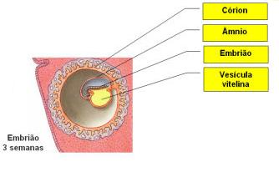
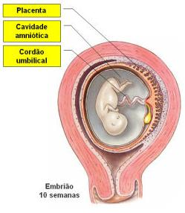
O desenvolvimento do embrião é acompanhado pela formação de estruturas transitórias, os anexos embrionários. Essas estruturas são originadas pela extensão das três camadas germinativas e do trofoblasto, sendo de grande importância no desenvolvimento do embrião, mas não fazendo parte dele.

Âmnio: rodeia a cavidade amniótica preenchida por um líquido amniótico. Constitui uma estrutura que garante ao embrião um abrigo contra a desidratação e contra choques mecânicos, permitindo também a manutenção de uma temperatura constante.
Vesícula vitelina: é muito reduzida mas ricamente vascularizada. Parte desta estrutura fica incorporada no cordão umbilical, sendo o primeiro local de produção de células sanguíneas e células germinativas.
Córion: membrana extraembrionária mais exterior que, com o âmnio, rodeia o embrião e intervém na formação da placenta.
Placenta: originada por tecido do endométrio e por vilosidades coriónicas do embrião. Estabelece trocas seletivas entre a mãe e o embrião. Substitui o corpo lúteo na produção de progesterona.
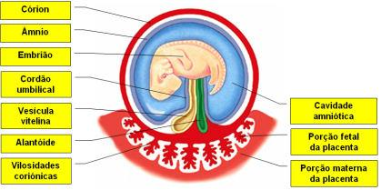
Alantoide: contribui para a formação do cordão umbilical e armazena os produtos do metabolismo do embrião.

A placenta é um órgão constituído por endométrio do útero materno e por vilosidades do córion do embrião. Permite trocas seletivas entre a mãe e o filho, fundamentais para o seu desenvolvimento. Além dessas trocas, a placenta permite a passagem de anticorpos do sangue da mãe, os quais protegerão o recém-nascido no início da sua existência. No entanto, outros materiais, que são tóxicos, como álcool e outras drogas, difundem-se facilmente a partir do sangue da mãe.

Desenvolvimento fetal
A partir das 8 semanas continua o desenvolvimento com o aumento da complexidade e a maturação dos órgãos já formados, ao mesmo tempo que se verifica o crescimento rápido e modificações nas proporções do corpo. Nesta fase o embrião aparenta uma miniatura de criança passando a designar-se por feto. Ao fim de 40 semanas após a fecundação o feto está totalmente formado e preparado para o nascimento.

Mecanismos que controlam o desenvolvimento embrionário
Durante a gestação há evidências que no organismo ocorrem várias adaptações. A adaptação morfológica é a mais visível, devido ao aumento das dimensões do útero. O coração e a circulação adaptam-se também a um trabalho suplementar, de acordo com a evolução da circulação placentária. Os rins passam a eliminar, além das excreções da mãe, as excreções do novo ser. Ocorrem também diversos mecanismos hormonais indispensáveis ao desenvolvimento ao nascimento. A paragem dos ciclos sexuais, o trabalho de parto e a lactação são alguns dos acontecimentos subordinados ao controlo hormonal.
Desde o início da nidação do embrião é produzida a hormona gonadotrofina coriónica humana (HCG) pelo trofoblasto. A HCG tem uma estrutura e uma ação semelhantes à gonadoestimulina hipofisária LH, e impede a degeneração do corpo lúteo, que continua a produzir progesterona e estrogénios, essenciais à manutenção do endométrio. Por volta da 10ª semana, o corpo amarelo degenera. A placenta produz estrogénios e progesterona.
Elevados valores da hormona HCG acabam por exercer uma retroação negativa sobre o complexo hipotálamo-hipófise, não ocorrendo nova evolução folicular.
Elevado teor de HCG
Corpo amarelo
Produção de progesterona e estrogénios
estimula
Novo ciclo ovárico
FSH e LH
Complexo hipotálamo-hipófise
aumenta
não ocorre
não se liberta
i
n
i
b
e
m

Como qualquer hormona, a HCG, após s sua ação é eliminada através da urina. Isto permite que os primeiros testes de gravidez sejam baseados na deteção, na urina da mãe, desta hormona, produzida pelo embrião.
Após 8-10 semanas, em função do declínio da produção de HCG, o corpo amarelo degenera, mas a produção de estrogénios e progesterona fica assegurada pela placenta. A ação dos estrogénios faz-se sentir na expansão do útero. A progesterona é responsável pela inexistência de contrações uterinas, prevenindo assim a expulsão prematura do embrião ou feto. Estas hormonas também intervêm no desenvolvimento e maturação das glândulas mamárias.

Nascimento/parto
Ao fim de 40 semanas o feto está pronto para o nascimento e inicia-se o trabalho de parto, que resulta de uma série de contrações fortes e rítmicas da parede muscular do útero.
No final da gestação, o teor de estrogénios no sangue da mãe atinge o nível mais elevado. A dominância do teor de estrogénios em relação à progesterona estimula a contração dos músculos uterinos e a formação, no útero, de numerosos recetores de oxitocina, produzida no hipotálamo e libertada pela hipófise posterior. A oxitocina estimula as células musculares do útero a contraírem-se vigorosamente e com mais frequência. A indução hormonal do parto envolve um mecanismo de retroação positivo, uma vez que a oxitocina desencadeia as contrações uterinas que por sua vez estimulam a libertação de mais oxitocina. O resultado é a intensa contração dos músculos uterinos que projeta o bebé para fora do útero.
1-Dilatação do colo do útero,
2-Expulsão da criança,
3-Expulsao da placenta e anexos fetais.

Produção de leite
Apesar de o desenvolvimento das glândulas mamárias se efetuar durante a gestação, a secreção de leite só ocorre após o nascimento. A produção de leite é controlada por várias substâncias, entre as quais a hormona prolactina, que é produzida pela hipófise anterior. No entanto, os níveis elevados de estrogénios e progesterona que existem durante a gestação exercem uma retroação negativa sobre a secreção desta hormona.
Após o nascimento, com a expulsão da placenta verifica-se uma queda no teor de estrogénios e de progesterona, deixando de se manifestar a retroação negativa exercida por essas hormonas. Com a chegada da prolactina às glândulas mamárias estas iniciam a sua atividade secretora. Durante 1 a 4 dias elaboram um líquido chamado colostro (rico em anticorpos) até se iniciar a secreção do leite.
As glândulas mamárias entram em atividade após o parto, mas a sua secreção não aumenta nem se mantém se não for estimulada pelas sucções do bebé.
A saída de leite ao nível dos mamilos é consequência da sucção efetuada pelo bebé, a qual desencadeia um mecanismo neuro-hormonal – inicia-se com o estímulo de terminações nervosas existentes na zona do mamilo e a condução dessa informação por nervos sensitivos até ao hipotálamo.
A receção dessa informação desencadeia a produção de oxitocina, a qual é libertada ao nível da hipófise posterior. As células contrácteis – células alvo desta hormona são estimuladas, contraem-se e ocorre o fluxo de leite. A informação sensorial desencadeada pela sucção provoca também a produção e libertação de prolactina, que induz a lactação pelas células secretoras das glândulas mamárias.

Manipulação da fertilidade/ Contraceção
Atualmente, os casais podem decidir não ter filhos recorrendo, para isso, a diversas biotecnologias que impedem a conceção, mas outros, pelo contrário, não podem procriar devido a problemas de fertilidade, tendo de recorrer à aplicação de biotecnologia adequadas.
A contraceção é o conjunto de métodos utilizados para evitar a procriação. Atualmente, existem vários métodos contracetivos que permitem aos casais planear o nascimento dos filhos. Uma informação cuidada sobre esses métodos, com o conhecimento das vantagens e riscos de cada um deles, é essencial para a escolha do casal face à sua situação.
Há processos radicais para evitar a procriação, como a esterilização masculina e feminina, mas esses processos são, geralmente, irreversíveis. Contudo, existe uma grande variedade de métodos contracetivos que impedem de uma maneira mais ou menos fiável uma gravidez não desejada, sendo, no entanto, reversíveis, ou seja, não impedem a transmissão da vida após a paragem da aplicação do método utilizado.

Métodos contracetivos NATURAIS
A contraceção pode ser efetuada através da abstinência sexual durante os períodos fecundos da mulher, quando esta apresenta ciclos sexuais regulares. A mulher pode recorrer de diversos processos para determinar o período fecundo.
Observação do muco cervical: as características do muco cervical modificam-se ao longo do ciclo sexual: abundante, fluido, transparente –período fecundo, aspeto viscoso –período não fecundo.
Avaliação diária da temperatura: a temperatura varia ao longo do ciclo sexual e com base nessas variações é possível determinar o dia da ovulação. A data da ovulação corresponde ao último dia que precede a subida de temperatura.
Método do calendário: verificar se o ciclo menstrual apresenta um padrão

Métodos contracetivos NÃO NATURAIS
Existem variados processos artificiais de controlo dos nascimentos atuando de modos diversos e com uma eficácia variável.
Cirúrgicos:
Laqueação das trompas: impede o encontro dos gâmetas (reversível)
Vasectomia: impede a saída de espermatozoides (reversível)

Implantes
Físicos/Mecânicos:
Preservativo: evita o encontro dos gâmetas; protege das DST. Pode romper-se ou deixar passar espermatozoides quando não for utilizado adequadamente. (desvantagens: alergias
Diafragma: impede a entrada de espermatozoides no útero. Requer orientação médica e o uso de espermicidas; pouco recomendável a mulheres jovens.
DIU (Dispositivo Intrauterino): impede a união dos gâmetas ou a nidação se já tiver havido fecundação. Pode ser desconfortável; risco de infeções que podem levar à infertilidade; não aconselhável a mulheres jovens.
Químicos:
Espermicidas: destroem os espermatozoides. Proteção por pouco tempo; podem causar alergias.
Adesivos contracetivos: constituído por um adesivo fino e impregnado de hormonas que são continuamente transferidas através da pele para a corrente sanguínea. As hormonas libertadas evitam que se dê a ovulação. Também espessam as secreções do muco cervical, tornando a entrada do esperma no útero mais difícil.
Pílulas contracetivas: impedem a ovulação ou a fecundação; ciclos menstruais mais regulares. Agravamento de doenças preexistentes, problemas circulatórios e metabólicos. (sobrecarga de estrogénios e progesterona)
Hormonal:
As pílulas combinadas contêm uma associação de estrogénios e de progesterona. São tomadas diariamente, durante 21 dias, sendo necessário fazer 7 dias de pausa na sua toma para que ocorra a menstruação, visto que os elevados níveis de hormonas estimularam o endométrio a crescer.. Durante a sua utilização verifica-se uma retroação negativa sobre o complexo HH, bloqueando grande parte da libertação de FSH e LH. Nos ovários, sem o estímulo das gonadoestimulina, os folículos ováricos não experimentam maturação, não ocorrendo ovulação nem a formação do corpo amarelo. No útero existe um certo desenvolvimento do endométrio e ocorre menstruação. No entanto, o endométrio não se apresenta apto para a nidação. Também no colo do útero o muco cervical mantém-se espesso, impedindo a passagem dos espermatozoides.
Vantagens
- Boa tolerância pela maioria das mulheres
- Impedem a ovulação ou a fecundação
- Os ciclos menstruais passam a ser mais regulares e sem dores

Desvantagens
- Problemas de hipertensão
- Problemas de diabetes
- Insuficiências de circulação
- Os riscos podem agravar-se por interação com tabaco, drogas, álcool, etc.

Minipílula: contém derivado sintético da progesterona, não bloqueia a ovulação. Mantém as características do muco cervical na fase luteína, com uma maior impermeabilização do colo aos espermatozoides. Eficácia menor do que as pílulas combinadas.
Pílula do dia seguinte: 2 comprimidos com doses elevadas de hormonas. O 1º comprimido tem que ser tomado antes de 72h após o ato sexual e o 2º é tomado entre 12 a 24h depois do 1º. Bloqueia a ovulação, opõem-se ao deslocamento dos espermatozoides, opõem-se à nidação.

Infertilidade

